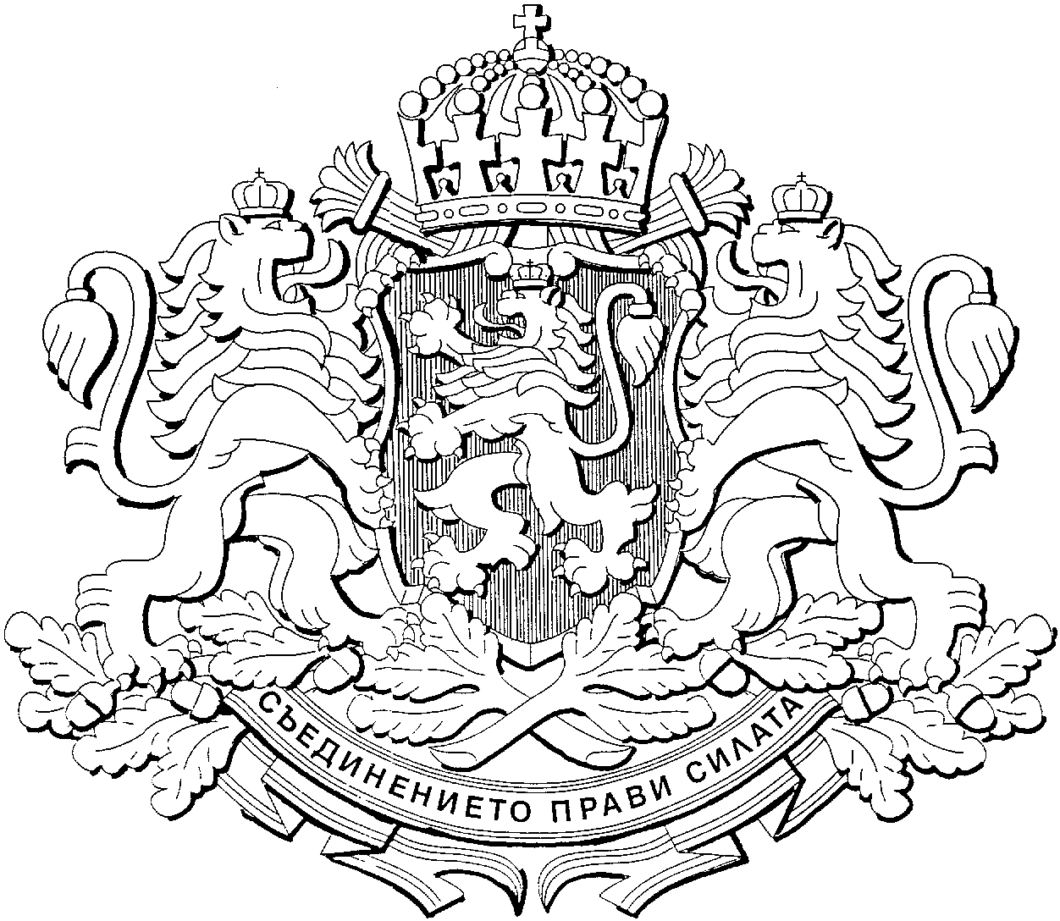

РЕПУБЛИКА БЪЛГАРИЯ
МИНИСТЕРСКИ СЪВЕТ
Проект

ПОСТАНОВЛЕНИЕ № ..............................

от .............................. 2018 г.

ЗА приемане на Методика за определяне цената на услугата „Доставяне на вода за напояване”

МИНИСТЕРСКИЯТ СЪВЕТ
ПОСТАНОВИ:

Член единствен. Приема Методика за определяне цената на услугата „Доставяне на вода за напояване”.

Заключителни разпоредби

§ 1. Методиката за определяне цената на услугата „Доставяне на вода за напояване”, приета с Постановление № 16 на Министерския съвет от 2017 г. (ДВ, бр. 9 от 2017 г.) се отменя.
§ 2. Постановлението влиза в сила от деня на обнародването му в „Държавен вестник”.

МИНИСТЪР-ПРЕДСЕДАТЕЛ:
БОЙКО БОРИСОВ

ГЛАВЕН СЕКРЕТАР на Министерския съвет:
ВЕСЕЛИН ДАКОВ

Главен секретар на

Министерството на земеделието, храните и горите:
Георги Стоянов

Директор на дирекция „Правна”, МЗХГ:
Ася Стоянова

